Elaborado por Katherine Medina (planeta café)

¿Qué es el PLE (entorno personales de aprendizaje)?
Es encontrar la mejor forma de aprendizaje para cada individuo utilizando el internet porque además de la información que podemos encontrar tenemos una mejor forma de comunicación. Va mucho más allá de la tecnología y sobre todo es un cambio profundo en las prácticas educativas personales y grupales.

¿Cómo funciona?
Teniendo como base el internet, integra las TIC a través de lo que se denomina el e-learning (educación en forma presencial, virtual o mixta) .
Funciona a través de integrar herramientas, fuentes de información, contactos que cada persona usa de forma personalizada para aprender .

¿Qué características tiene?
Diseñada centrándose en el usuario.
Arquitectura de servicios que ofrece el internet.
Compartir información con contactos.

¿cuáles son sus elementos?
Herramientas y servicios para acceder a la información (buscadores de internet, personas).
Herramientas para el desarrollo de lo obtenido (foros, websites, etc)
Acceso y actividad con otras personas.

¿Cómo se puede aplicar en la vida de cada jugador interplanetario?
Sin importar a lo que se dedique, puede aprender de forma autodidacta a través de la información que se encuentra libremente en internet pero con criterio para saber si es una fuente confiable de información.
Otra opción es inscribirse de forma virtual (pagado o no) y aprender lo que desee. Grandes compañías como Microsoft por ejemplo apuestan desde hace tiempo por el e-learning para los productos que ofrecen en el mercado.

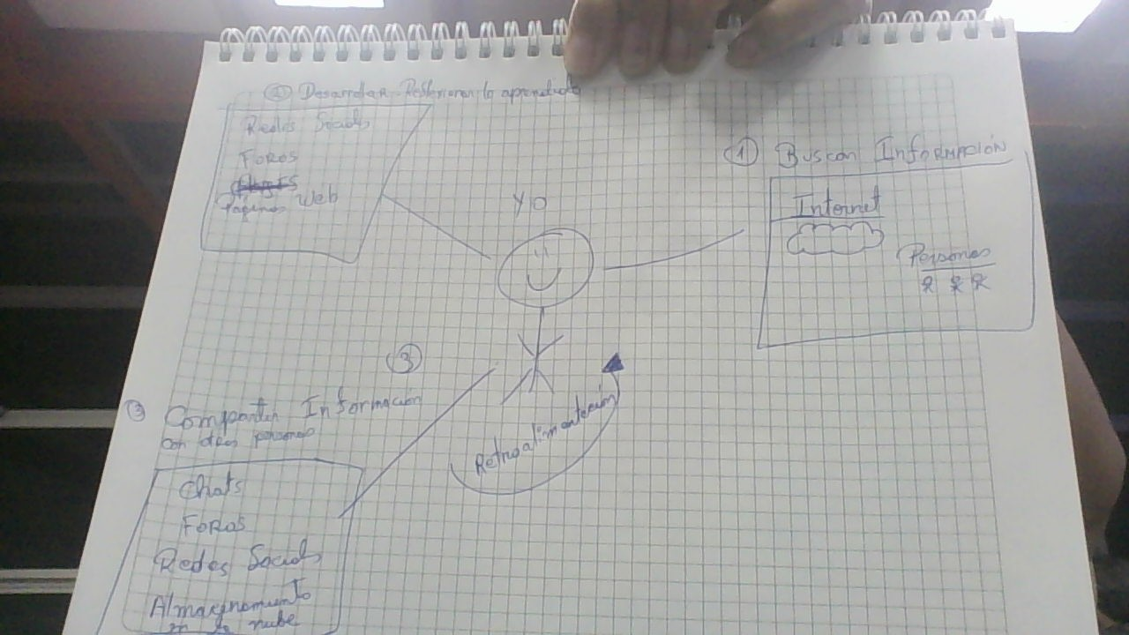

Papelote grupo café

